Cine Club Universitario

La Linterna Mágica

Centro de Estudios Regionales

C. de la Prensa - Mendoza 240

Martes 15 de Mayo 2018

21.00 hs.

Ciclo de Fellini a Scola

Ficha Técnica

Título Original: “C'eravamo tanto amati ”

Director : Ettore Scola

Producción: D.C.Delta / La Deantir

País: ITA

Año: 1974

Género: Drama

Duración: 124 min.

Idioma: Italiano.

Sinopsis
Amarga crónica de la historia de Italia, desde la posguerra hasta los años setenta, narrada a través de un grupo de amigos de izquierdas que se conocieron cuando en 1944 lucharon contra los nazis. Este retrato del idealismo, pero también de la inevitable pérdida de las ilusiones a causa del acomodamiento burgués, fue el primer éxito internacional del realizador italiano Ettore Scola.

Critica:

El italiano Ettore Scola formó parte de aquella generación de cineastas que ganaron notoriedad como recambio de los grandes y personales autores que dominaron el panorama del cine de autor en el país del mediterráneo. Pero el suyo ha sido un cine definido por la gran tradición social y humorística que cineastas como Dino Risi o Mario Monicelli hicieron en los 50 y 60. De esa gran tradición y estilo dio cuenta con esta emblemática cinta, homenaje mayor a ese mundo de sueños y su tránsito por el convulsivo cambio de épocas. A través de la historia entrañable y ocurrente de tres amigos es que la película nos transporta por la historia de la Italia moderna y de su cine tan identificable como pocos. Extraordinaria crónica de tono nostálgico en la que el tránsito del aprendizaje, los ideales y la madurez son representación y celebración misma de sus estrellas Vittorio Gassman y Nino Manfredi en la plenitud de sus talentos y que fueron testigos de aquellas décadas de apogeo, aunque no hay que dejar de lado a los recién emergentes en ese momento Stefano Satta flores y la bella Stefania Sandrelli, que resultan tan inolvidables como el par de monstruos. Inspirado como muy pocas veces antes y después, Scola nos transporta por un viaje de conocimiento y transformación tan fascinante como las más exigentes cintas de Visconti y Bertolucci de aquellos años sólo que más divertido.

Gianni, Antonio y Nicola son los tres camaradas protagonistas de esta historia. Un encuentro en tiempo presente será el raudo y desconcertante momento (como preparándonos para una película de ritmo incesante) a partir del cual conoceremos sus particulares historias desde los agitados días de la Segunda Guerra, pasando por sus encuentros y desencuentros a través de los años. Son personajes delineados como representantes cada cual de un segmento de la sociedad. Gianni es el abogado, profesional pujante y arribista, Antonio es el despreocupado, sencillo y bonachón; y Nicola será el intelectual fiel a las causas e ideales, inconforme y disgustado (convertido por añadidura y afición en crítico de cine). Tal diferencia dejará de ser tal con la aparición angelical de la bella Luciana. Este tránsito vital le sirve a Scola para crear un notable ejercicio del género que más le fascina, a la vez que simbolizar la rápida y desmedida transformación de su país. Pocas películas tan conscientes de los códigos en los que se asienta su estilo pero que a la vez los consigue plasmar en toda su esencia y con una lucidez sorprendente.

Su mágico y personal viaje en Italia se abre como un largo racconto hacia las épocas del neorrealismo. El fin de la guerra y la gran crisis de la reconstrucción en todo su blanco y negro y sus escenarios populares son los testigos de la ilusionada juventud de los personajes quienes se las arreglan para mantener con vida sus sueños (como los del esperanzado país). Entre el amor y humor transita la historia que con imaginación singular y ritmo casi musical nos da cuenta del trébol que se abre dejando a cada cual por su propio rumbo. El abanico de colores se abre milagrosamente ante nosotros para transportarnos a la época de la bonanza económica, la época de los grandes autores y la sofisticación de la vida y sus vericuetos. El juego no desmaya como tampoco las ilusiones en dura batalla de sus ya maduros héroes quienes a su manera se han atrincherado en su propio segmento social. Nicola sigue aún viviendo en los ideales y su mundo a costa de las más terribles decepciones de cinéfilo (el concurso televisivo y la pregunta fatal); Antonio, sencillo y soñador, y sus encuentros fugaces con Luciana (en medio de la estrafalaria y barroca efervescencia felliniana); pero es Gianni el que guarda los atisbos de la gran tragedia en medio del gran show de la vida floreciente.

Gianni convertido a espaldas de sus compañeros idealistas en la representación misma del poderoso mecanismo del poder y el arrollador capitalismo de la cada vez más próspera Italia ajena a sus días de partisano. Ahora miembro (y dictatorial cabeza) de la familia del renombrado Don Romolo (Aldo Fabrizi) solo le queda recordar aquellas ingenuas emociones de las cuales contradictoriamente siente que se supo zafar a tiempo tanto como lo hace odiarse a sí mismo. Scola se da un respiro para acercarse con mirada seria a la naciente ultraderecha (resurgimiento del fascismo). Totalmente desatento no solo a las mayorías sino también a su propio mundo familiar de triste y apagada existencia representada por su mujer Elide, el patito feo convertido en cisne (no es casual su reflexión alrededor de L’eclisse de Antonioni y el gran tema de la incomunicación). Pero ni aún así Scola cae en lo sombrío, al cual sortea con gran talento en medio de su baile en la pista del tiempo y los géneros. La secuencia en el depósito de chatarra debe ser uno de los momentos más emotivos y notables de los muchos que hay en esta película perfecta. La era de la bonanza ha entrado y todo lo que llega con él debe ser asumida, incluida las mafias. No muy lejana, después de todo, a los adoloridos gritos de Pasolini.

Momento para el encuentro final, para la desencantada madurez de los camaradas (mosqueteros como los que le regaló Gianni a la torpe Elide). Noche de reflexión ante el camino recorrido, aquel futuro del cual el afortunado Gianni afirma “que ya pasó y ni cuenta nos dimos”. Queda el sabor agridulce que provocan los reencuentros y las despedidas con la misma intensidad para terminar, como debía de ser, en el principio del viaje. Heredero de una tradición y casta tan eufórica y sentimental Scola no podía dejarnos de otra manera y con la sensación de haber presenciado un encuentro íntimo con el cine de ilusiones como la de estos tres compañeros en una sola y añeja imagen abrazados revoloteando en la nieve y unidos por una sola causa indiferente al mañana que tanto esperaron y que pasó como estrella fugaz. Tributo sublime a su tradición cinematográfica concebido de manera tan irrepetible como inolvidable. Un clásico.
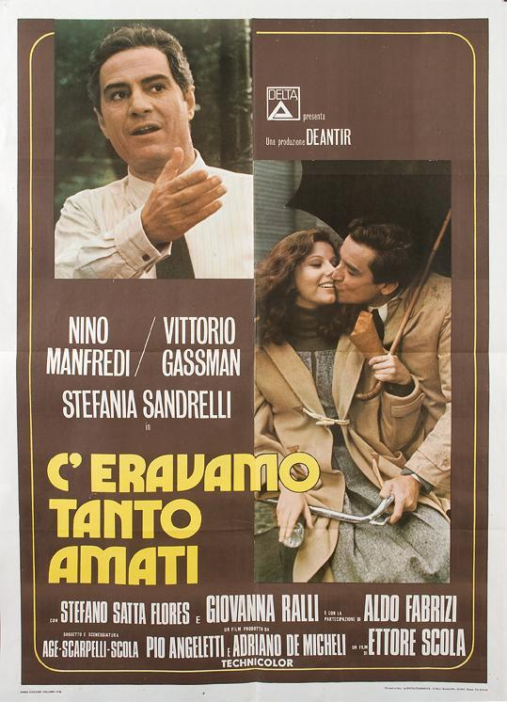

AUSPICIAN “La Linterna Mágica”:

C. de la Prensa

